PERÍMETROS y ÁREAS
Buenos días alumn@s,
Esta es la última tarea de este curso tan atípico. En ella vamos a hacer un vistazo general del tema 12: Perímetros y áreas.
Perímetros
El perímetro es la suma de las longitudes de los lados de un polígono.
El perímetro lo expresamos en unidades de longitud: m, cm, dm, km, etc.
Dicho en otras palabras, el perímetro es lo que mide el contorno de una figura.
Cuando las figuras no son circulares el perímetro es muy fácil, basta con medir la longitud de cada lado y sumarlas.
En el caso de tener una circunferencia debemos medir su longitud aplicando una de las siguientes fórmulas:
Recuerda que es una letra griega que utilizamos para definir un número que es aproximadamente 3,14. Y además, d significa el diámetro de la circunferencia y r su radio.
Áreas
El área es la superficie que queda comprendida dentro del perímetro de un polígono

El área lo expresamos en unidades de superficie: m², cm², dm², km², etc.
Para calcular el área de distintos polígonos deberemos aplicar una fórmula que va a depender del tipo que sea y sobre todo de su número de lados.
En la siguiente tabla vamos a resumir las principales fórmulas
POLÍGONO | FÓMULA | FIGURA
CUADRILATEROS
Cuadrado |  | 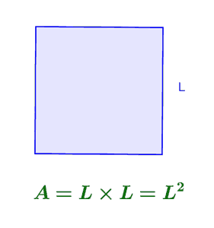
Rectángulo |  | 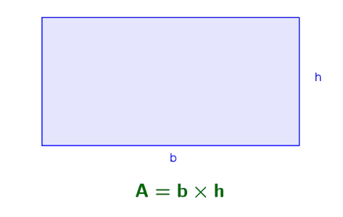
Rombo | 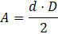  D es la diagonal mayor y d la diagonal más pequeña del rombo | 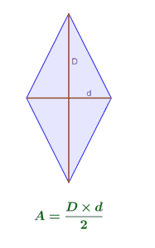
Romboide | b es la base del romboide y h su altura | 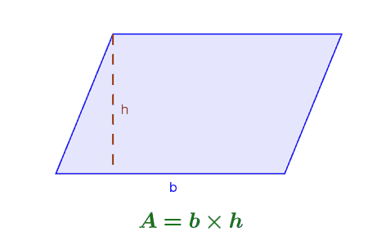
Trapecio | 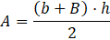  B es la base más grande del trapecio y b la base más pequeña. h es la altura del polígono | 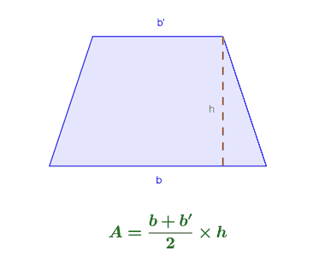
TRIÁNGULOS
Triángulos | 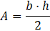  b es la base del triángulo y h es la altura | 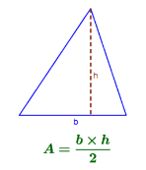
POLÍGONOS REGULARES
Polígonos regulares | 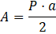  P es el perímetro del polígono y a es la apotema | 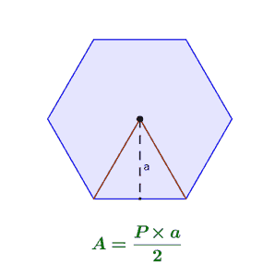
CIRCULOS
Círculo | r es el radio del círculo | 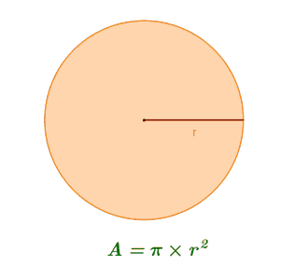

Vamos a ver unos ejemplos de cómo calcular el área de algunos polígonos.
Ejemplo 1:
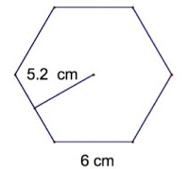
Queremos calcular el área del siguiente hexágono regular. Para ello aplicaremos la siguiente fórmula:
Como vemos, necesitas el perímetro y la apotema del polígono.
La apotema es la distancia que hay entre el centro del polígono hasta uno de sus lados de manera perpendicular. Este dato lo tenemos en la figura y es 5,2 cm.
El perímetro lo obtenemos sumando la longitud de los 6 lados del hexágono. Cada lado, como vemos en la figura, mide 6 cm.
Por lo tanto el área de este hexágono será:
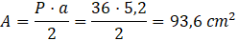
Ejemplo 2:
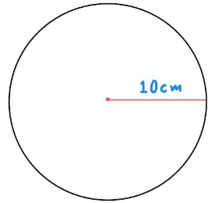
Queremos calcular el área del siguiente círculo. Para ello aplicaremos la siguiente fórmula:
El dato que necesitamos es el número que sabemos que es 3,14 y el radio que vemos en la imagen que mide 10 cm.
Con estos datos aplicamos la fórmula:

TAREA
- Corrige los ejercicios de la última tarea. Te dejo las soluciones al final de este documento. Como esta es la última tarea, también te dejo las soluciones a los ejercicios de hoy, pero no las veas hasta que los hayas hecho.
- Lectura comprensiva de la explicación teórica de las páginas anteriores.
- Visualiza el siguiente vídeo:
PERÍMETRO Y ÁREA DE FIGURAS PLANAS: https://www.youtube.com/watch?v=fWmj7rlVSrg

- Calcula el área y el perímetro de las siguientes figuras:
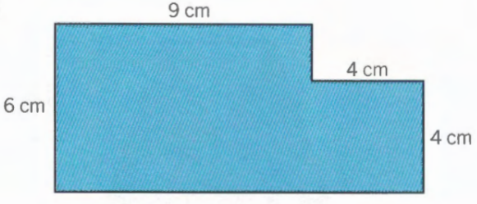
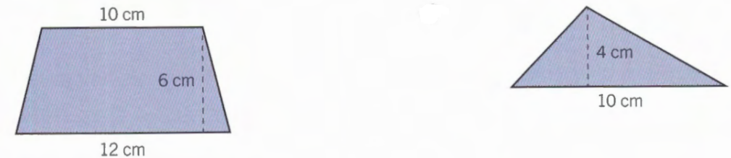
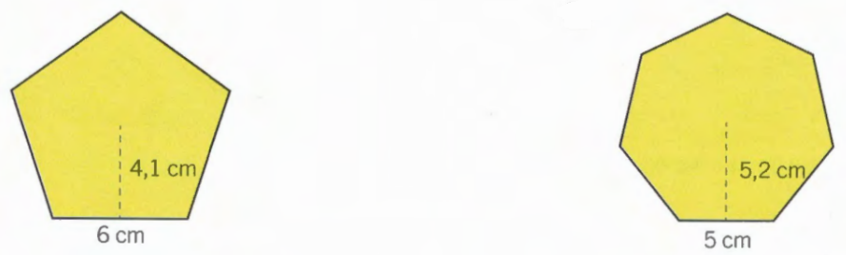
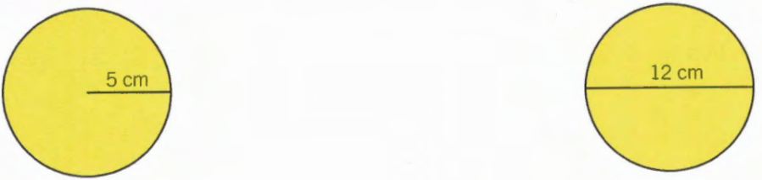
Para hacer estas tareas y estudio, debes dedicar dos sesiones de 50 minutos el lunes, 22 y el martes 23 de junio.

Para dudas, puedes contactar conmigo en el siguiente e-mail: daniel.nebreda@sanviatorvalladolid.com
¡CUDAROS TODOS!

SOLUCIONES TAREA 17/06/2020 Páginas 148 y 149
Ejercicio 12
- Círculo
- Semicírculo
- Corona circular
- Sector circular
Ejercicio 13
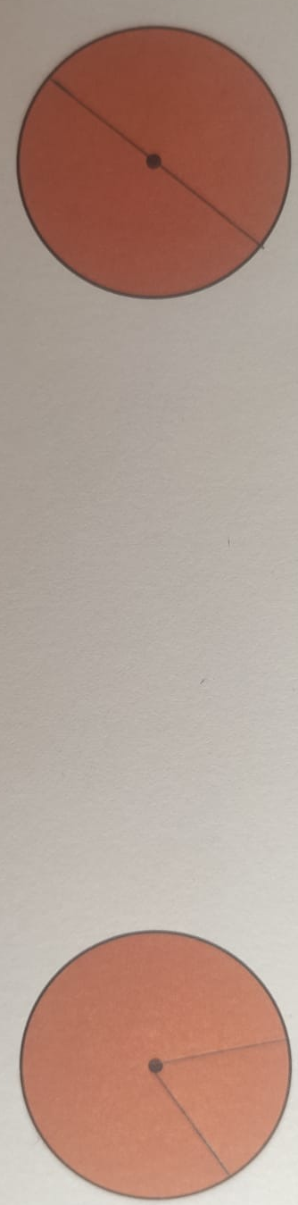
Dos semicírculos Dos sectores circulares
Ejercicio 14
- Se forman 3 sectores circulares
- Se forman 4 sectores circulares
Ejercicio 15
- El mosaico 1 está formado por triángulos rectángulos, cuadrados y rombos.
El mosaico 2 está formado por rombos.

- El perímetro de los cuadrados será:
El perímetro de los rombos será:
En los triángulos sabemos que los catetos son iguales y miden 15 cm. Necesitamos calcular cuánto mide la hipotenusa y para ello usaremos el teorema de Pitágoras.

- El lado de cada rombo mide 20 cm.

- Se ven 3 coronas circulares: 1.- verde, 2.- rosa, 3.- rosa+verde.

SOLUCIONES TAREA 22 y 23/06/2020
Calcula el área y el perímetro de las siguientes figuras:
Figura 1. Dividimos la figura en dos partes, un cuadrado y un triángulo.
Perímetro:
Para hallar el área calculamos la del rectángulo por un lado y la del cuadrado por otro y luego las sumamos.
Trapecio
Para calcular el perímetro del trapecio necesitamos saber cuánto miden los lados laterales. Vemos que entre la altura, la base inferior y el lado lateral se forma un triángulo rectángulo del que conocemos las medidas de los catetos. Aplicando el teorema de Pitágoras podemos calcular la longitud del lado lateral, que es la hipotenusa del triángulo.

6 cm x
1 cm
La fórmula que determina el área de un trapecio es: 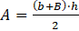, Donde b y B son las bases y h la altura.
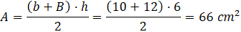

Triángulo
Con los datos que tenemos, no podemos calcular el perímetro del triángulo.
La fórmula que determina el área de un trapecio es: 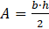, Donde b es la base y h la altura.
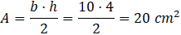
Polígonos regulares
La fórmula que determina el área de un polígono regular es: 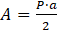, Donde p es el perímetro y a la apotema.
El perímetro de la figura es: y la apotema 4,1 cm.
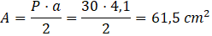
En la siguiente figura el perímetro es: P = 5 · 7 = 35 cm y la apotema 5,2 cm.
A= 35 · 5,2 / 2 = 91 cm²
Círculos
El perímetro de un círculo es la longitud de la circunferencia: , donde r es el radio de la circunferencia.
Círculo 1:
Círculo 2: El diámetro es 12 cm, por lo tanto el radio es la mitad, 6 cm.
El área de un círculo es:
Círculo 1:
Circulo 2:

